Отчёт по лабораторной работе №16

Задачи оптимизации. Модель двух стратегий обслуживания

Ощепков Дмитрий Владимирович НФИбд-01-22

## 0.1 Цель работы

Реализовать задачи оптимизации модели двух стратегий обслуживания

# 1 Задание

На пограничном контрольно-пропускном пункте транспорта имеются 2 пункта пропуска. Интервалы времени между поступлением автомобилей имеют экспоненциальное распределение со средним значением µ. Время прохождения автомобилями пограничного контроля имеет равномерное распределение на интервале [a, b]. Предлагается две стратегии обслуживания прибывающих автомобилей: 1) автомобили образуют две очереди и обслуживаются соответствующими пунктами пропуска; 2) автомобили образуют одну общую очередь и обслуживаются освободившимся пунктом пропуска. Исходные данные: µ = 1, 75 мин, a = 1 мин, b = 7 мин.

# 2 Построение модели 1

Цельюмоделирования является определение: характеристик качества обслуживания автомобилей,в частности,средних длин очередей; среднего времени обслуживания автомобиля; среднего времени пребывания автомобиля на пункте пропуска;

наилучшейстратегии обслуживания автомобилей на пункте пограничного контроля; оптимального количества пропускных пунктов. Вкачестве критериев,используемыхдля сравнения стратегий обслуживания автомобилей,выберем: коэффициентызагрузки системы; максимальныеисредниедлиныочередей; средние значения времени ожидания обслуживания.

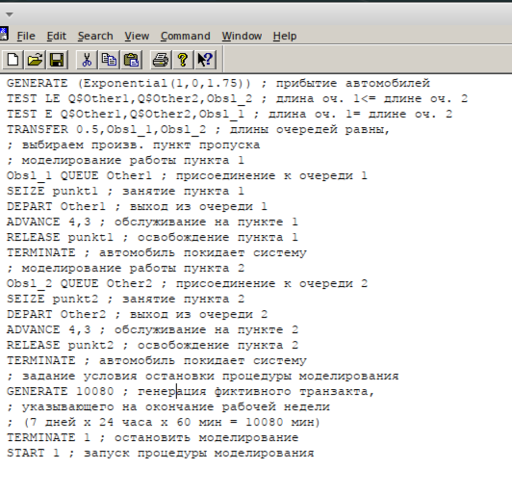

Figure 1: Код в GPSS

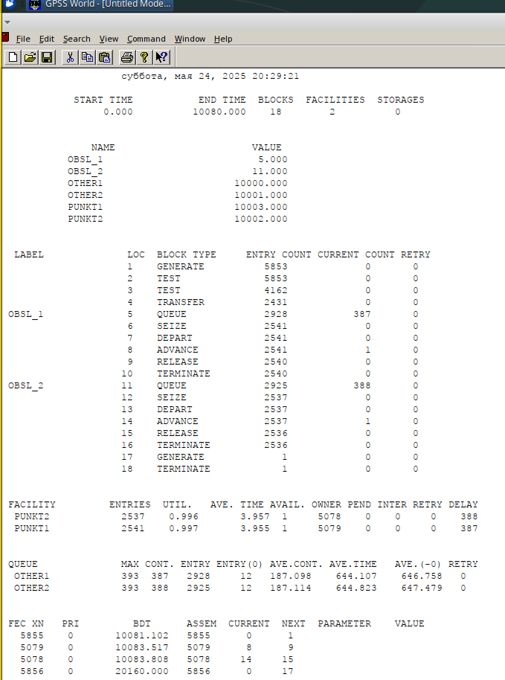

Figure 2: Отчет выполнения

# 3 Построение модели 2

Составим модельдля второй стратегии обслуживания,когда прибывающие ав томобилиобразуютоднуочередьиобслуживаютсяосвободившимсяпропускным пунктом

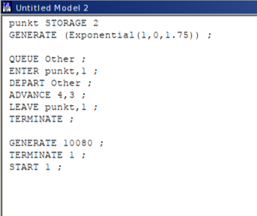

Figure 3: Код в GPSS

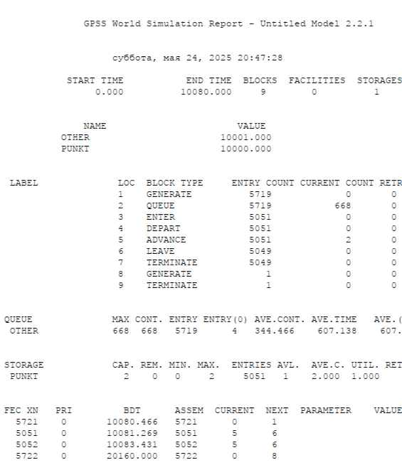

Figure 4: Отчет выполнения

# 4 Таблица

| Показатель | стратегия 1 | стратегия 2 |
| --- | --- | --- |
|  | пункт 1 | пункт 2 |
| Поступило автомобилей | 2928 | 2925 |
| Обслужено автомобилей | 2540 | 2536 |
| Коэффициент загрузки | 0,997 | 0,996 |
| Максимальная длина очереди | 393 | 393 |
| Средняя длина очереди | 187,098 | 187,114 |
| Среднее время ожидания | 644,107 | 644,823 |

# 5 Оптимизация

* среднее время ожидания обслуживания не должно превышать 4 мин

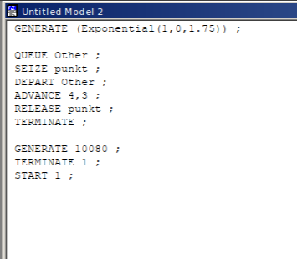

Figure 5: Код в GPSS

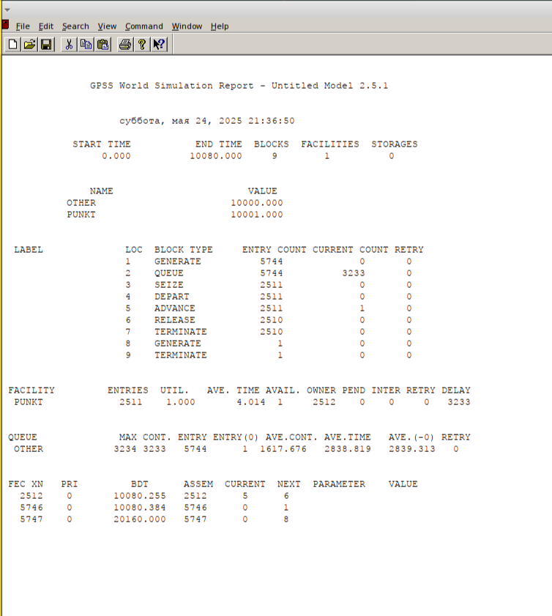

Figure 6: Отчет выполнения

* среднее число автомобилей, одновременно находящихся на контрольно-пропускном пункте, не должно превышать 3

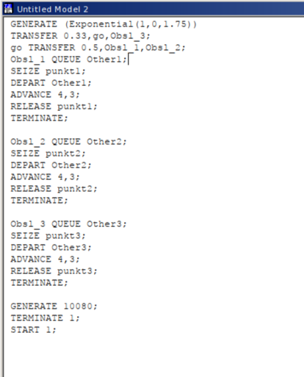

Figure 7: Код в GPSS

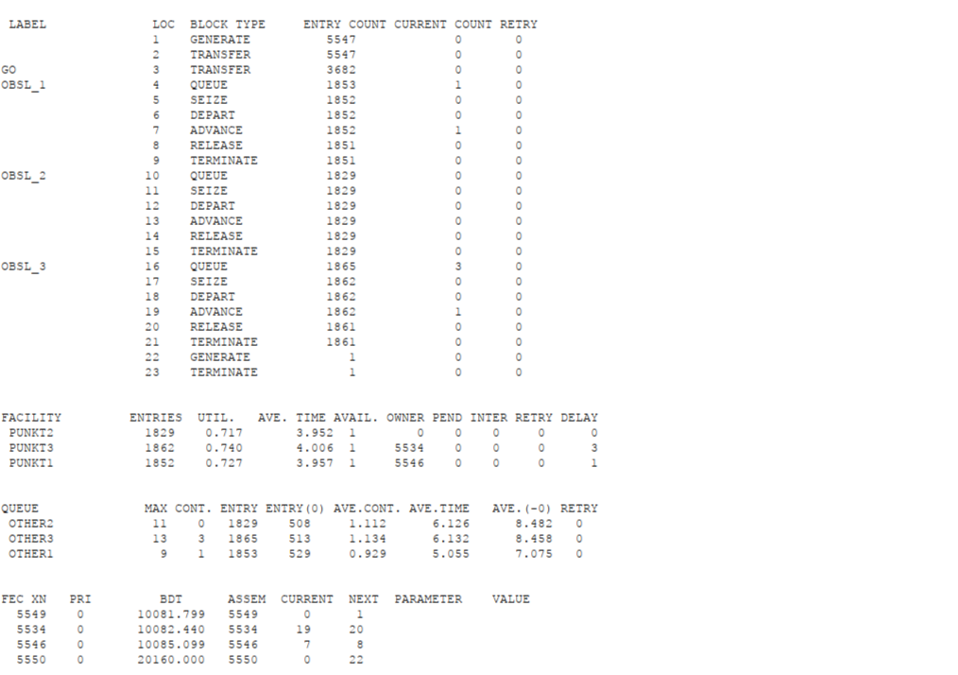

Figure 8: Отчет выполнения

* коэффициент загрузки пропускных пунктов принадлежит интервалу[0, 5; 0, 95]

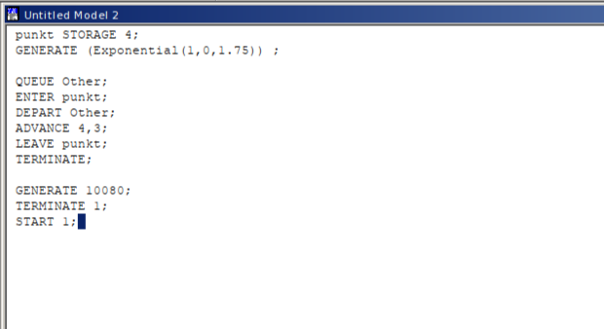

Figure 9: Код в GPSS

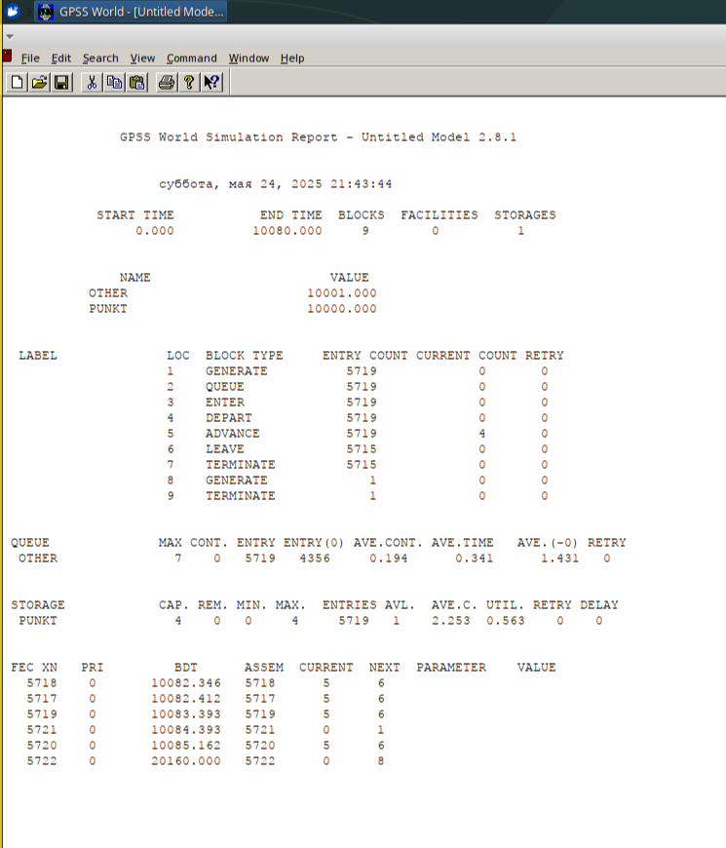

Figure 10: Отчет выполнения

# 6 Вывод

Реализованы задачи оптимизации модели двух стратегий обслуживания